TC-01 — Actualizar un ingrediente sin perder el Publisher
Diff
https://github.com/UrielRG0/Springboot-practices/pull/1/changes/d9f8296191fa1ffb6c011e311b51cb762d85612a
Test
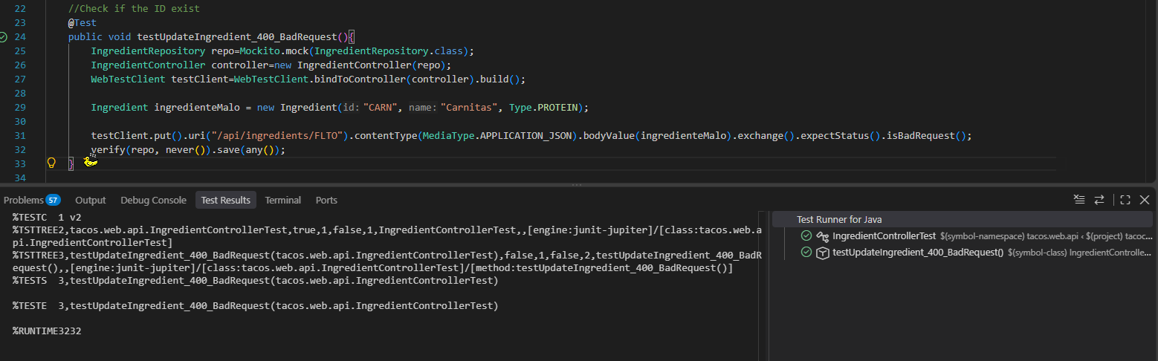

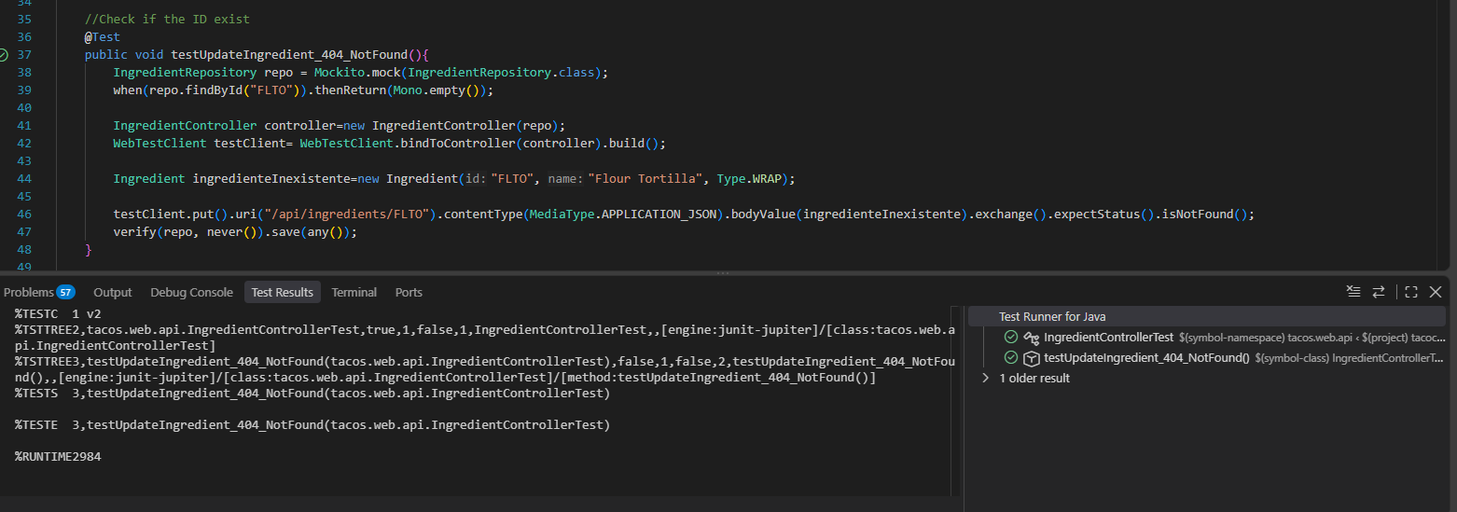
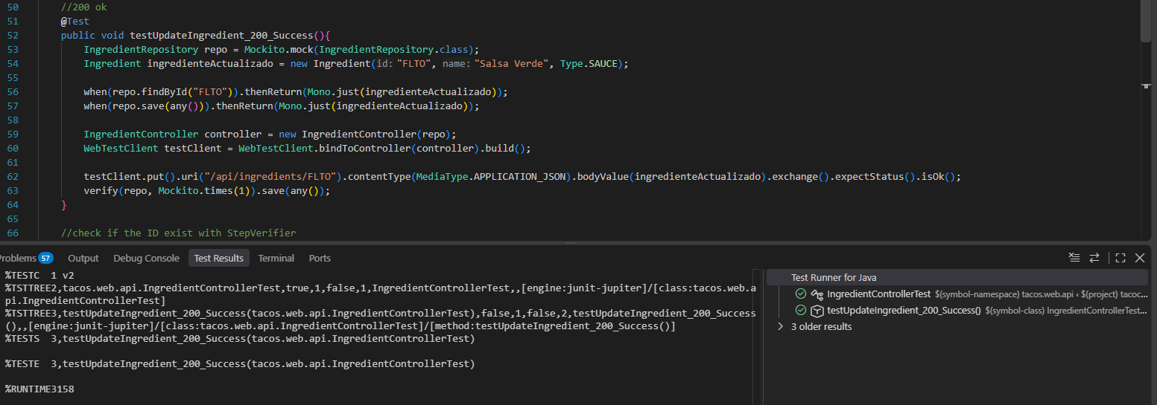
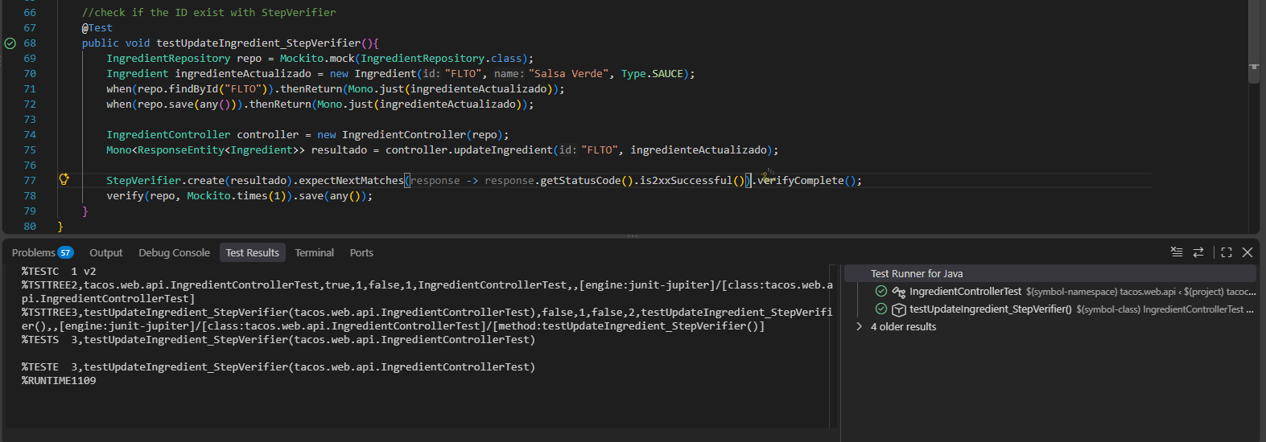
Ejemplo HTTP/evento
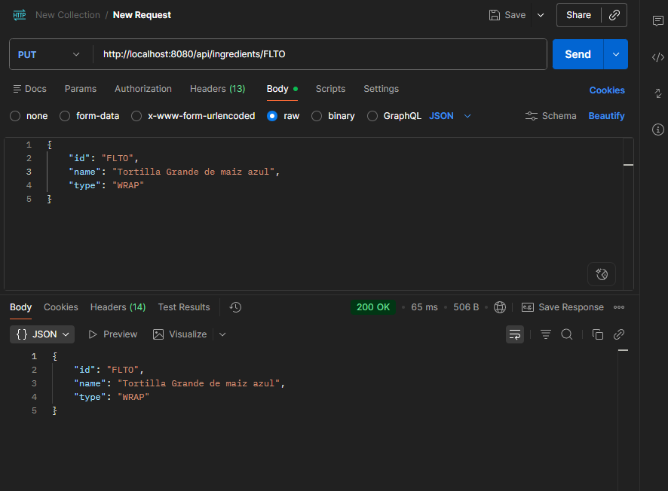
Defensa técnica:
¿Por qué una llamada a `repo.save()` puede “verse correcta” y aun así no ejecutar I/O? Por el hecho de que se esta usando webFlux, al ser “lazy” entonces si no se une directamente con el flujo principal, no se suscribirá el framework y lo contara como que nunca surgió la operación.

